**三、查找(search)**

**内容:**

**查找的基本概念：**

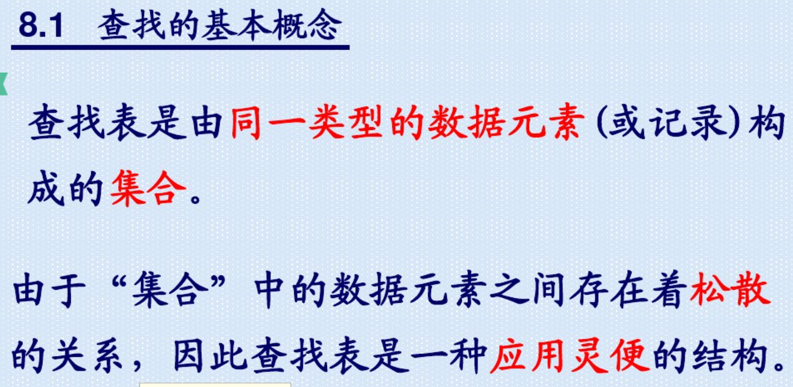



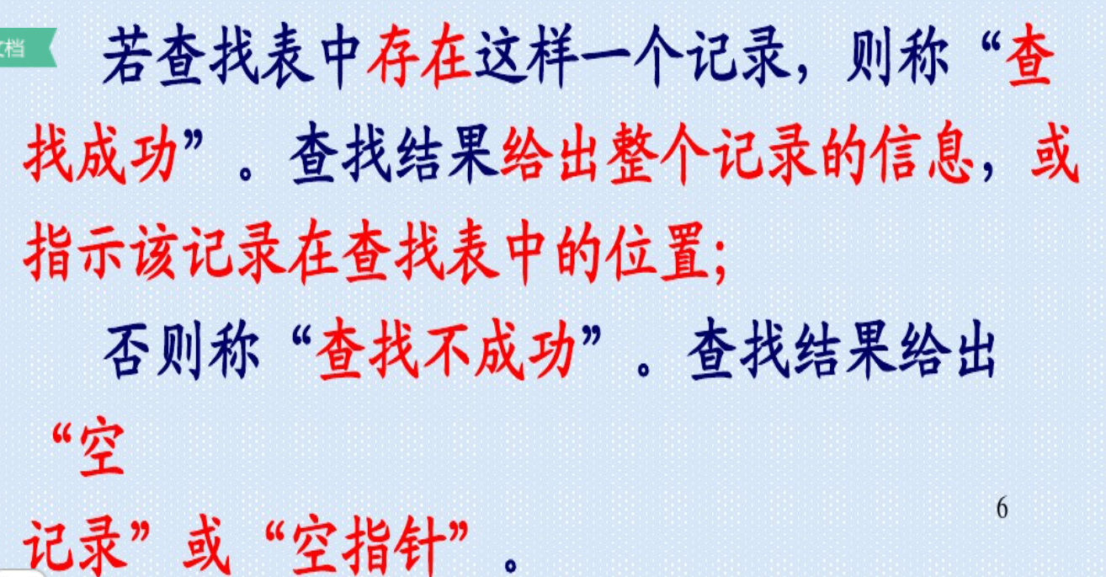

**对线性关系结构的查找,顺序查找,二分查找;**

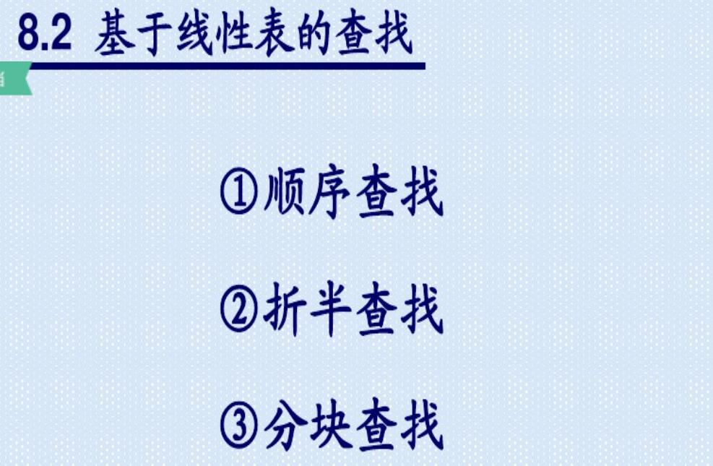

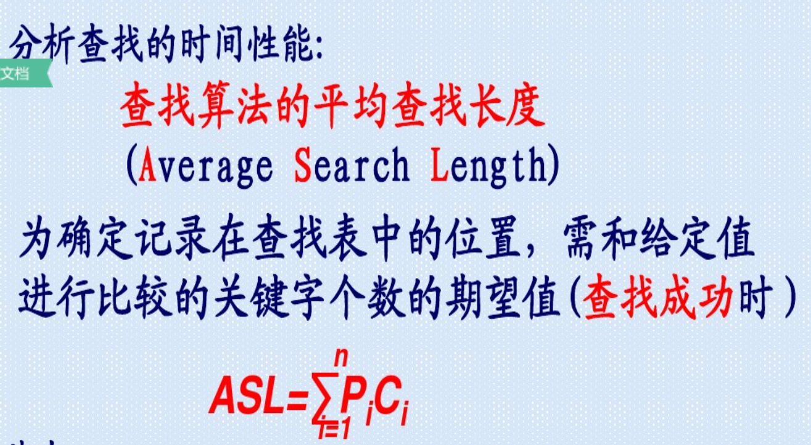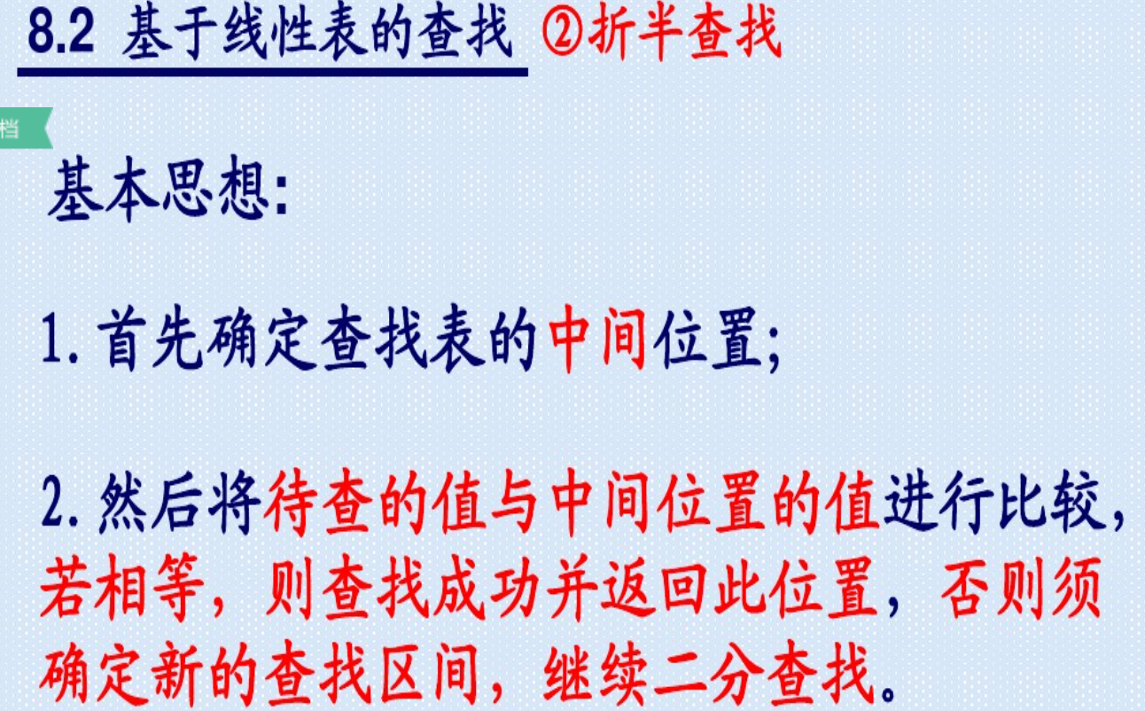

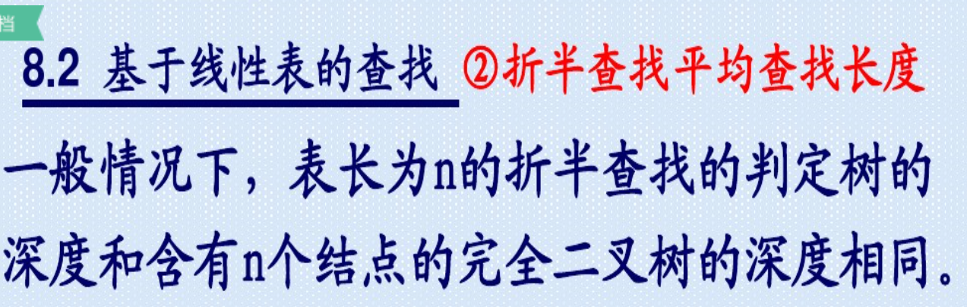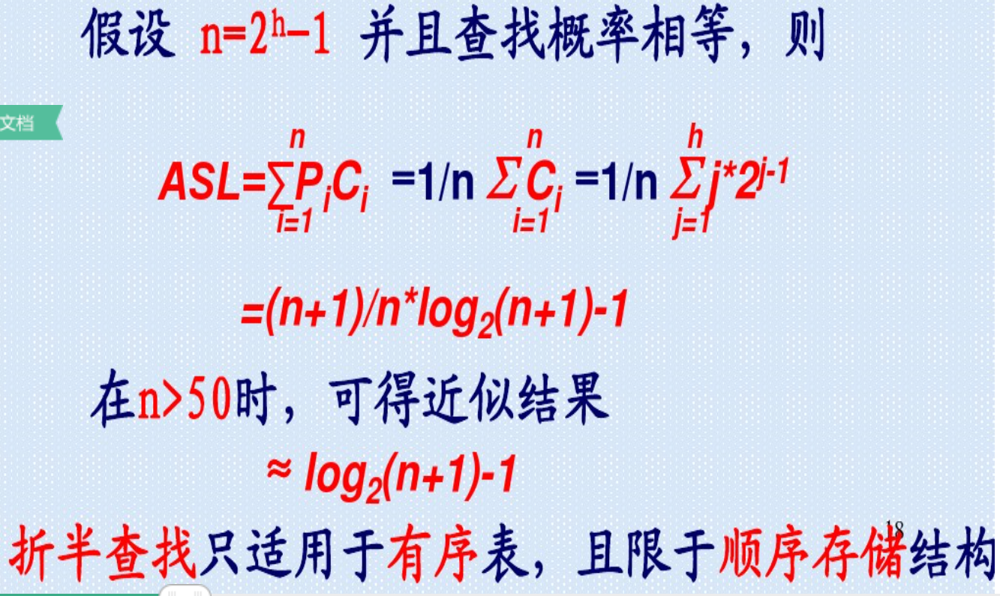**Hash查找法**

根据给定的关键字来计算出关键字在表中的地址。也是Hash表和之前讲过的其他查找表的不同之处，在Hash表中关键字和关键字的地址是有确定关系的。

**常见的Hash函数(直接定址法,随机数法)**

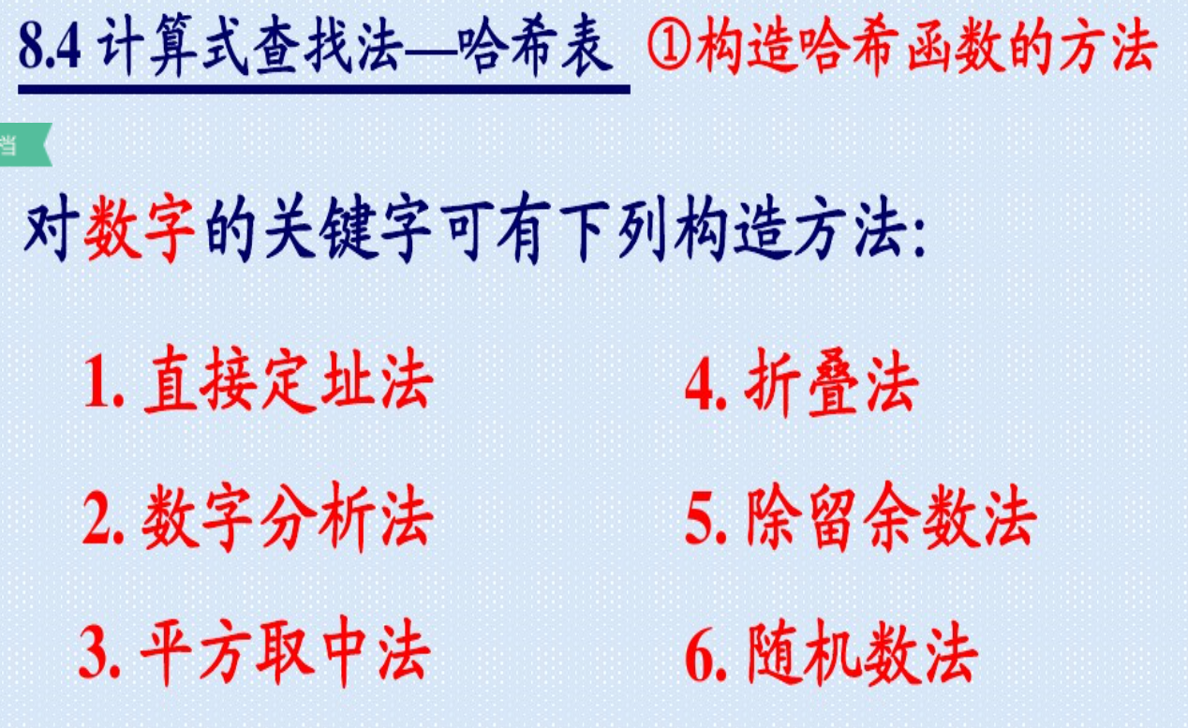

直接定址法：取关键字或关键字的某个线性函数为Hash地址，即H(key)=a*key+b,其中a

和b为常数。

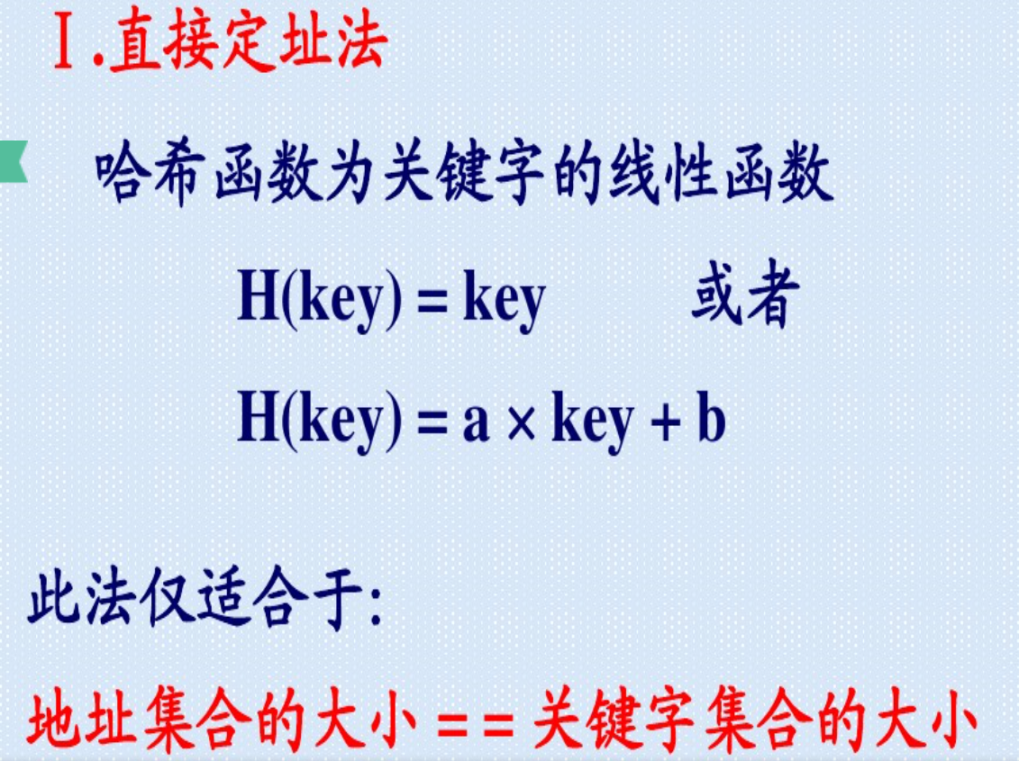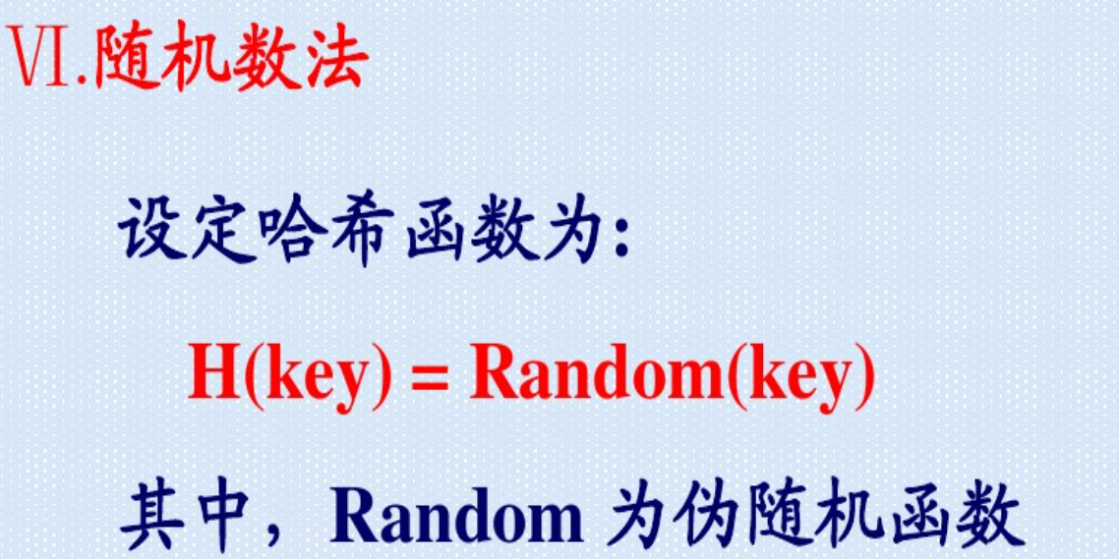

**hash冲突的概念,**

在Hash表进行查找时，发现有多个关键字共用一个地址，这种情况成为Hash冲突，是不允许出现的，需要做一些处理来解决冲突，使得每个地址对应一个关键字。

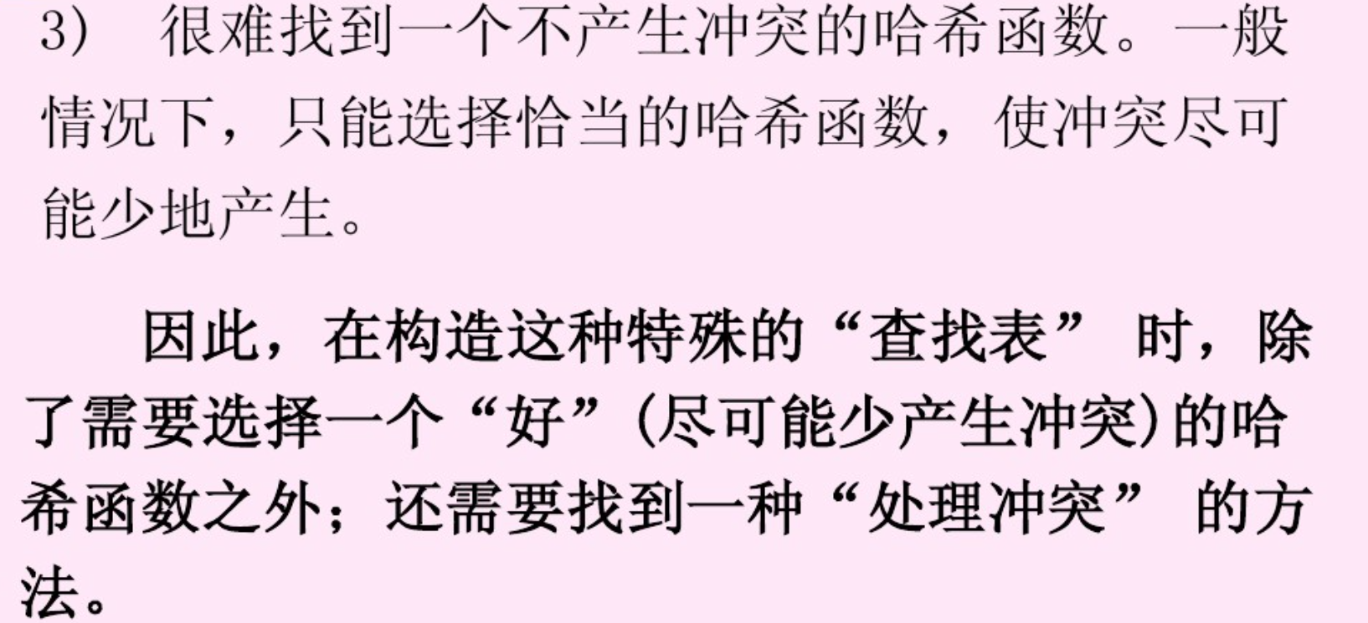

**解决冲突的方法(开散列方法/拉链法,闭散列方法/开址定址法),二次聚集现象;**

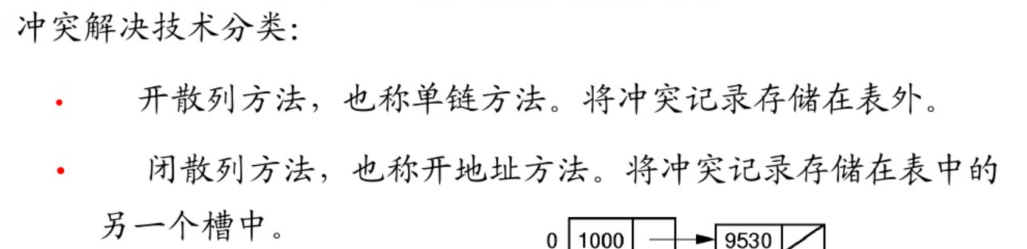

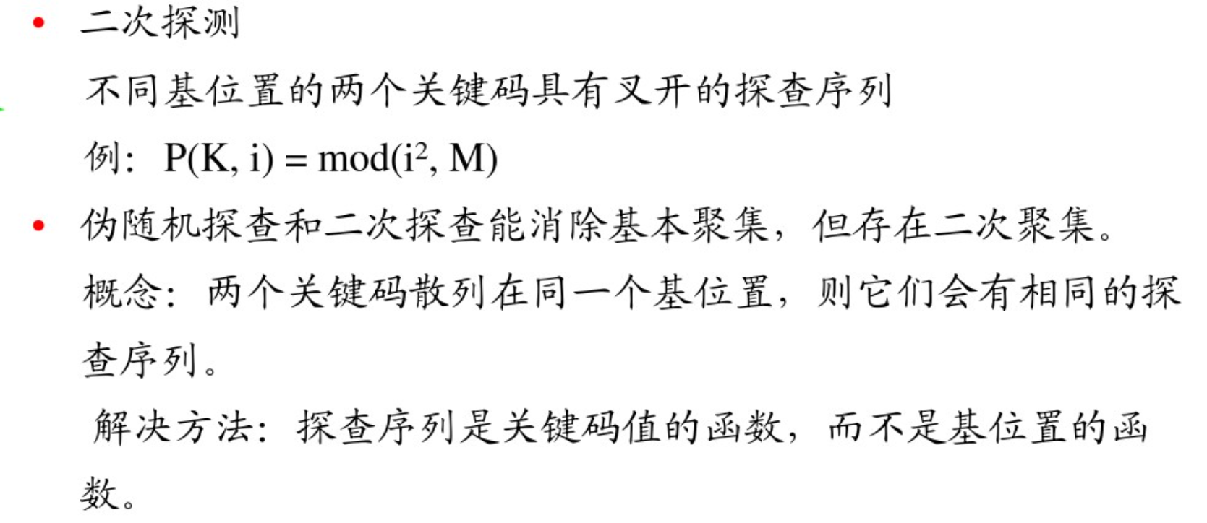

**BST树定义,性质,**

二叉排序树（BST）或者是空树，或者是满足以下三个性质的二叉树。1若它的左子树不空，则左子树上所有关键字的值均小于根关键字的值。2若它的右子树不空，则右子树上的所有关键字的值均大于根关键字的值。3左右子树又各是一棵二叉排序树。

**ADT及其实现**

应用二叉树的链式结构来建立二叉查找树以及实现相关的查找功能。具体的实现如下：

ADT BST

数据对象：整数

操作：

BST()// 构造函数

void InsertBST(BiTree &T, Binnode *s)// 实现二叉查找树的插入

void buildBST(int r[],int n)// 实现二叉查找树的简历

bool findhelp(Binnode* root,int &e)// 实现数的查找

void printhelp(Binnode* root)// 实现二叉查找树的中序遍历输出

**BST树查找,插入,删除算法;**

下图查找递归代码

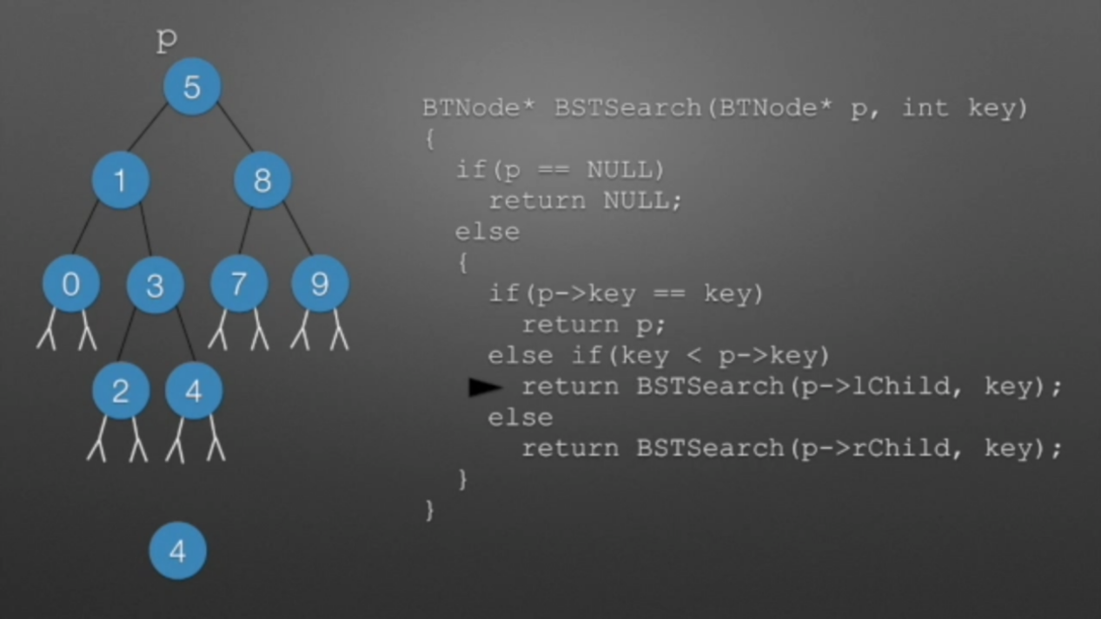

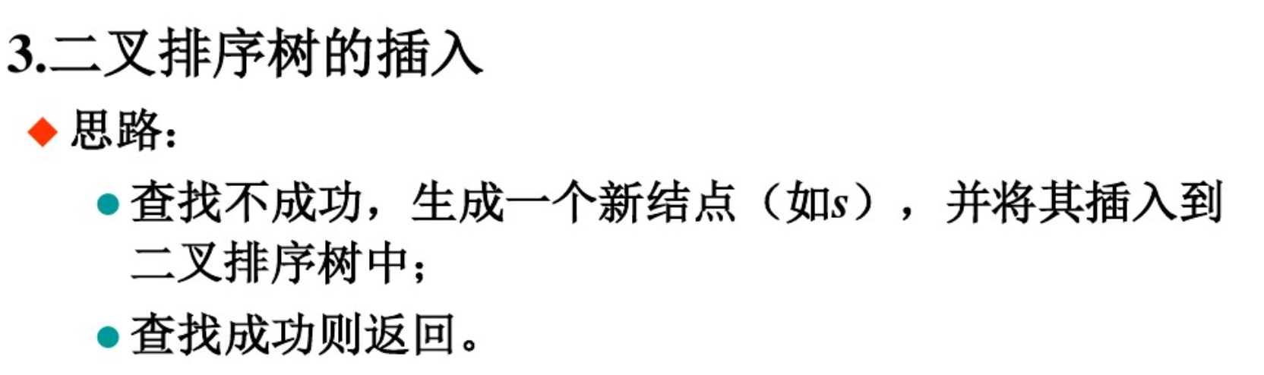

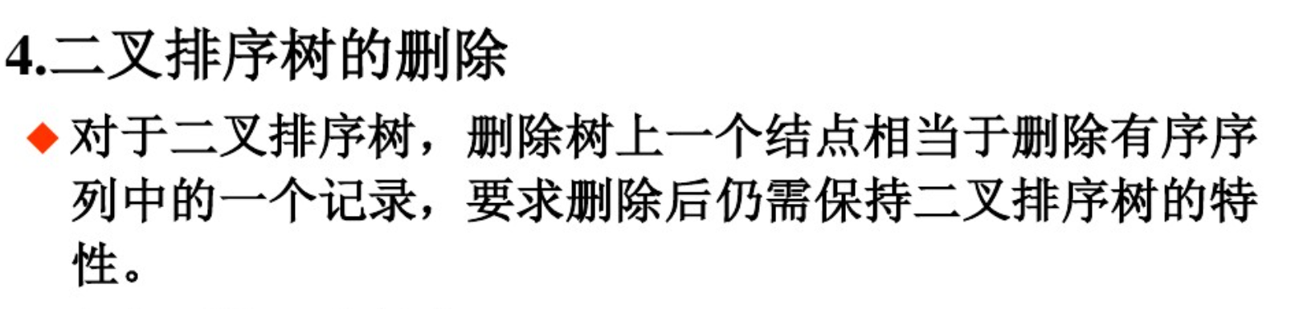

**平衡树 (AVL) 的定义,性质,平衡因子的概念**

一种特殊的二查排序树，其左右子树都是平衡二叉树，且左右子树高度之差的绝对值不超过1.一句话表述为：以树中所有结点为根的树的左右子树高度之差的绝对值不超过1.

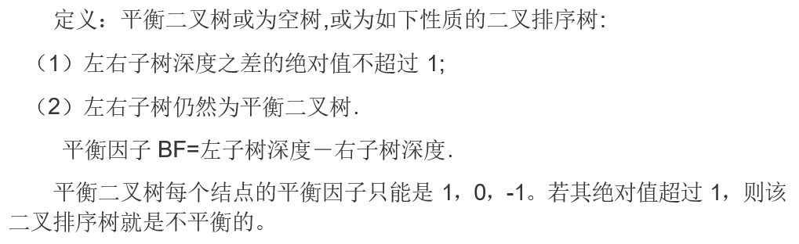**平衡树 (AVL) 的ADT及其实现,平衡树查找,插入算法,;**

文字描述：

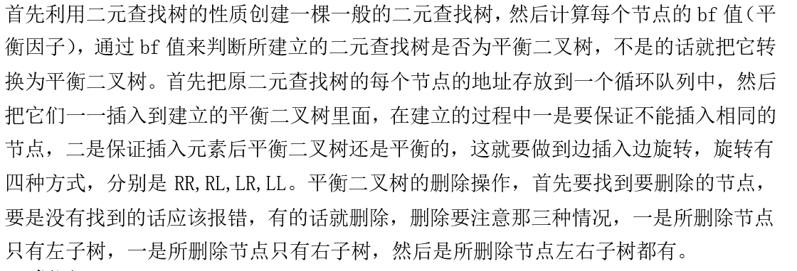

实现举例：

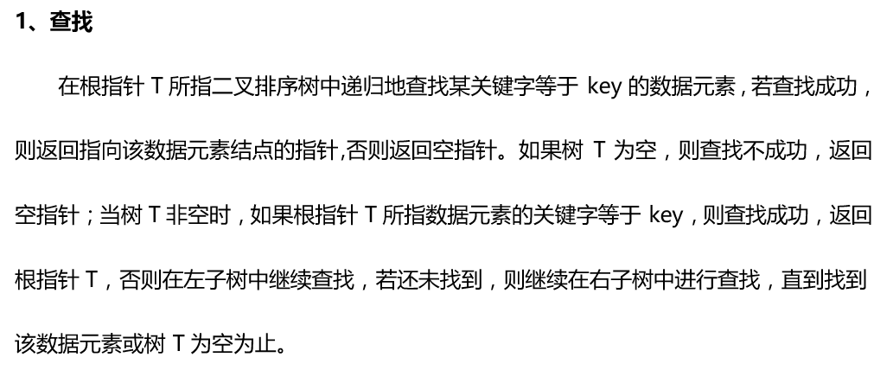

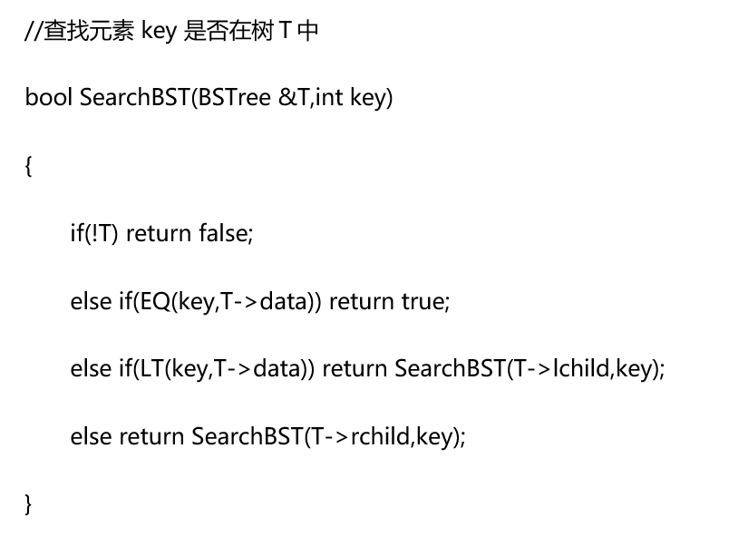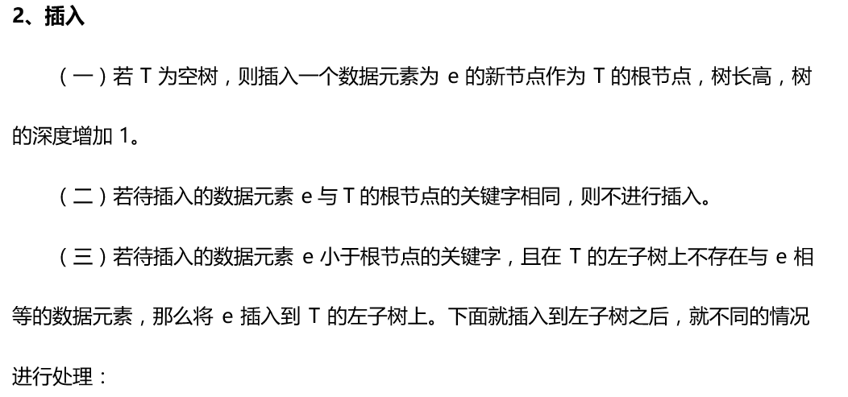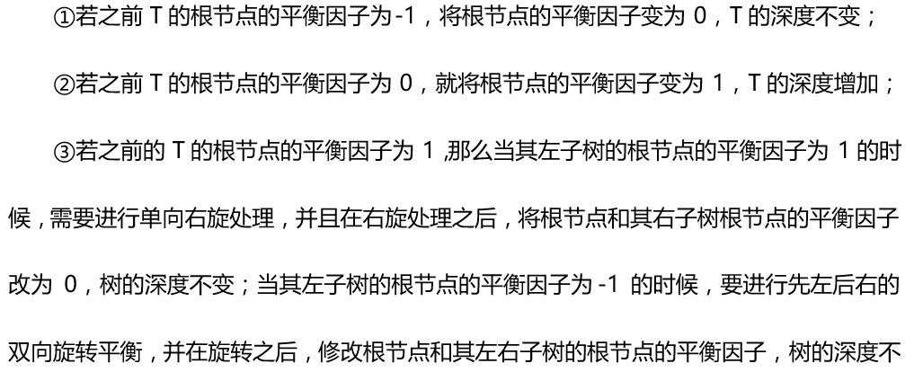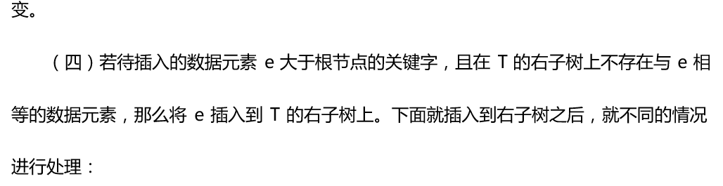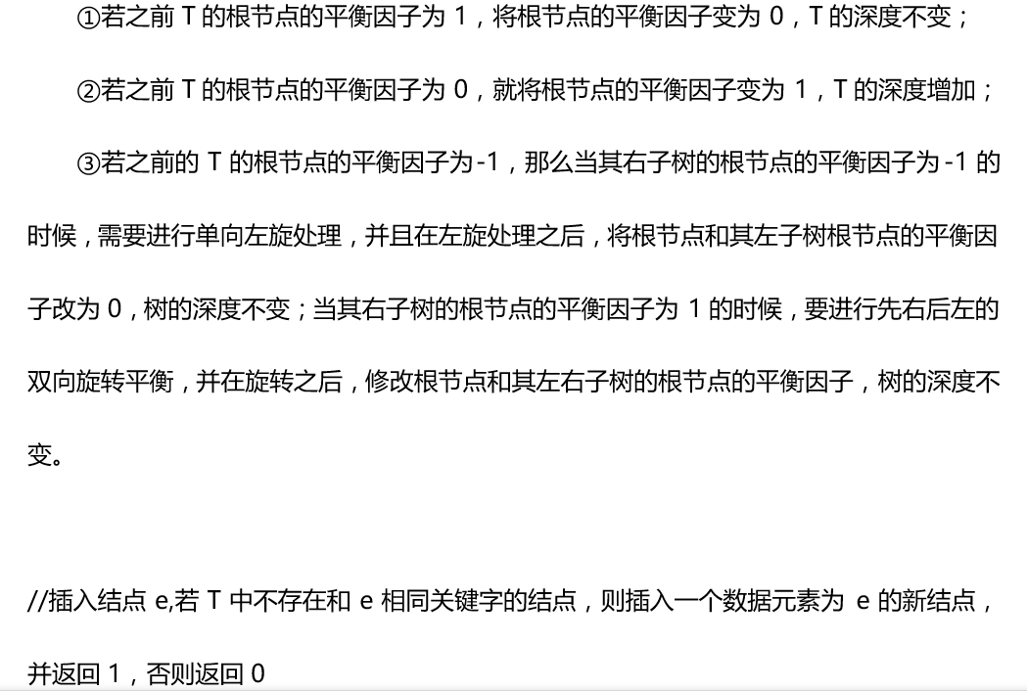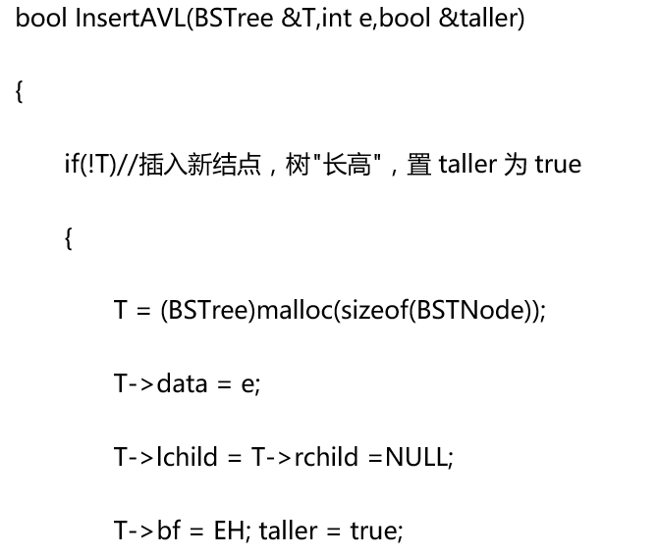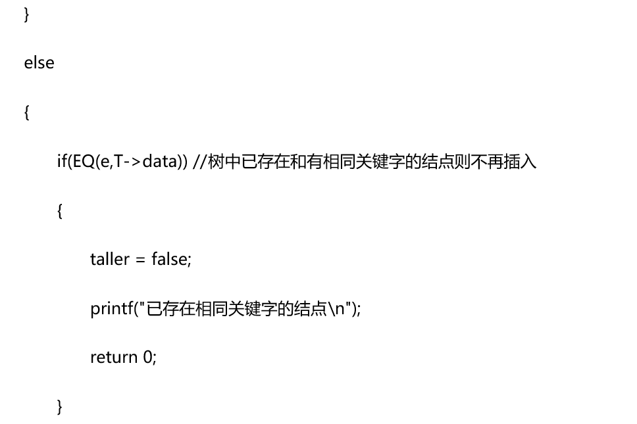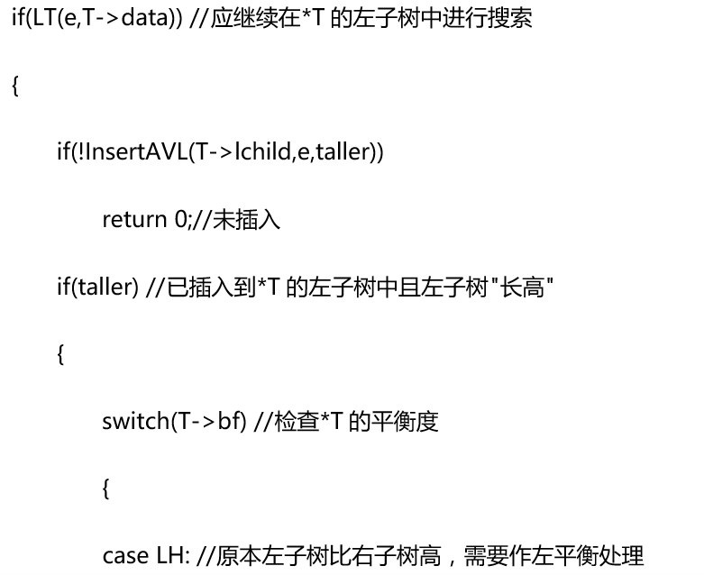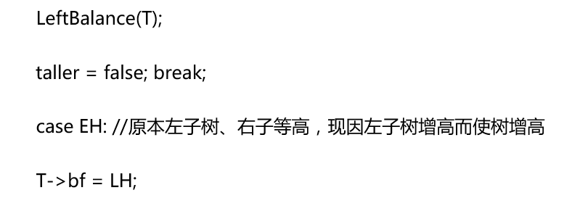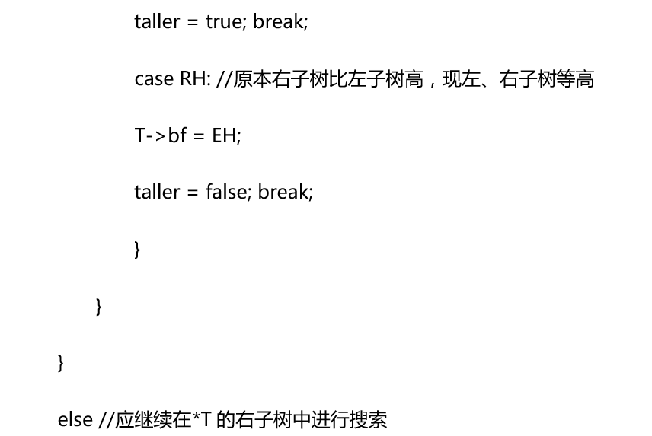

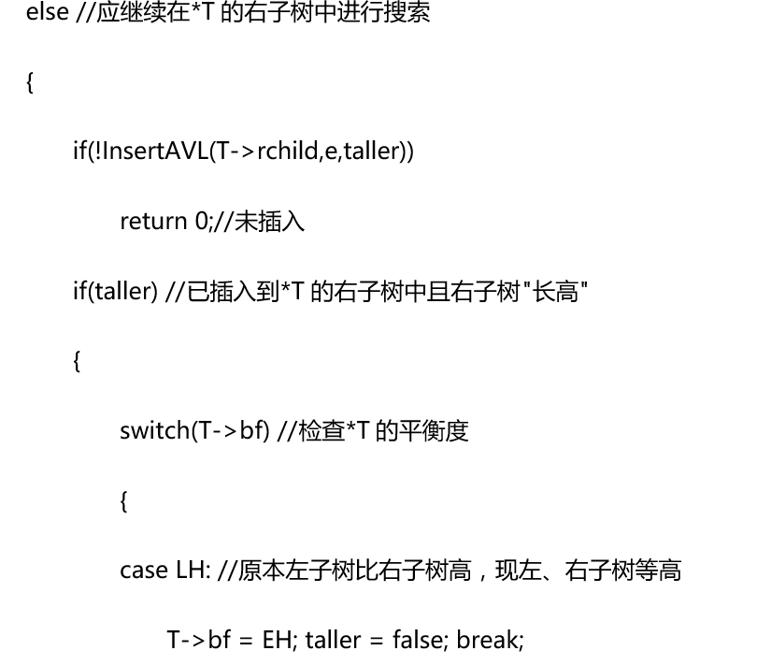

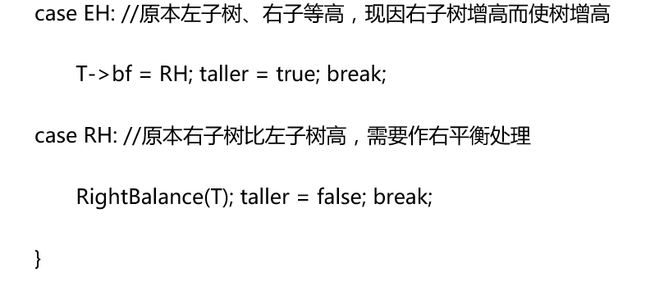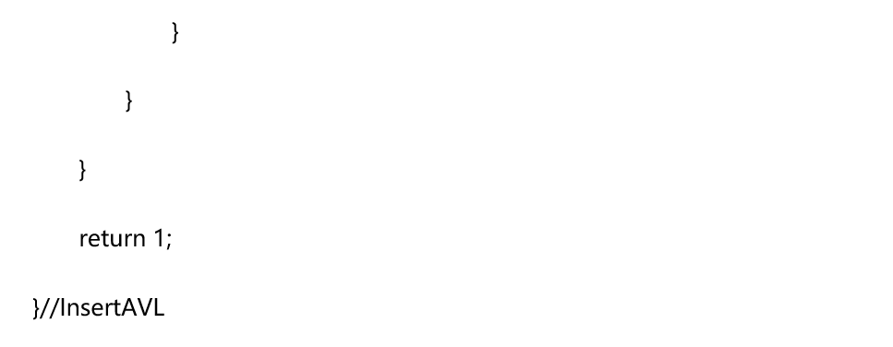

**优先队列与堆,堆的定义,堆的生成,调整算法;范围查询;**

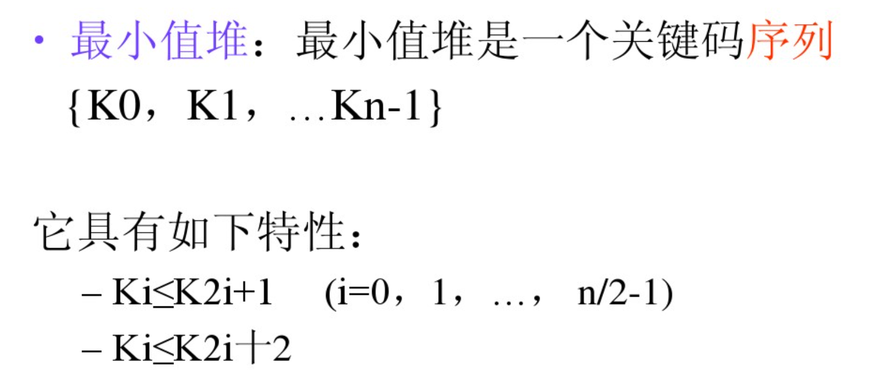

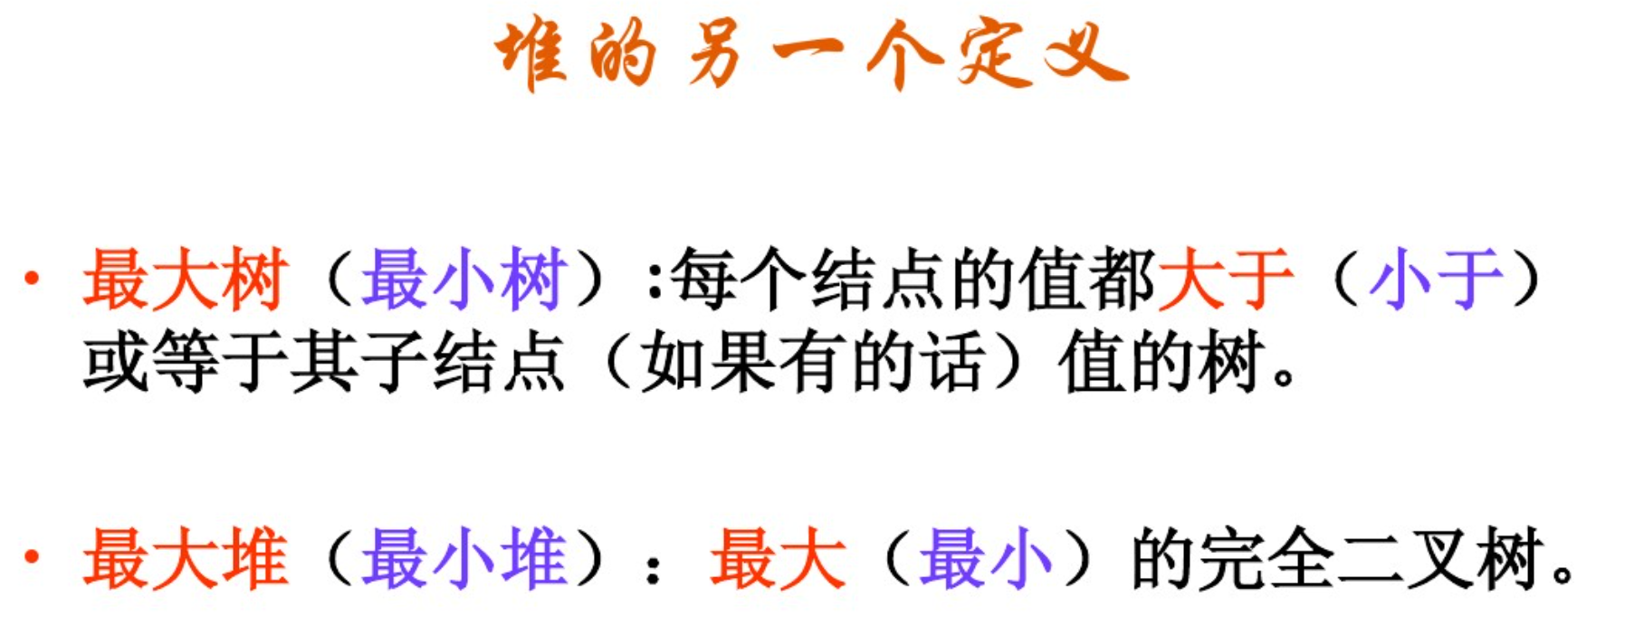

建堆的过程

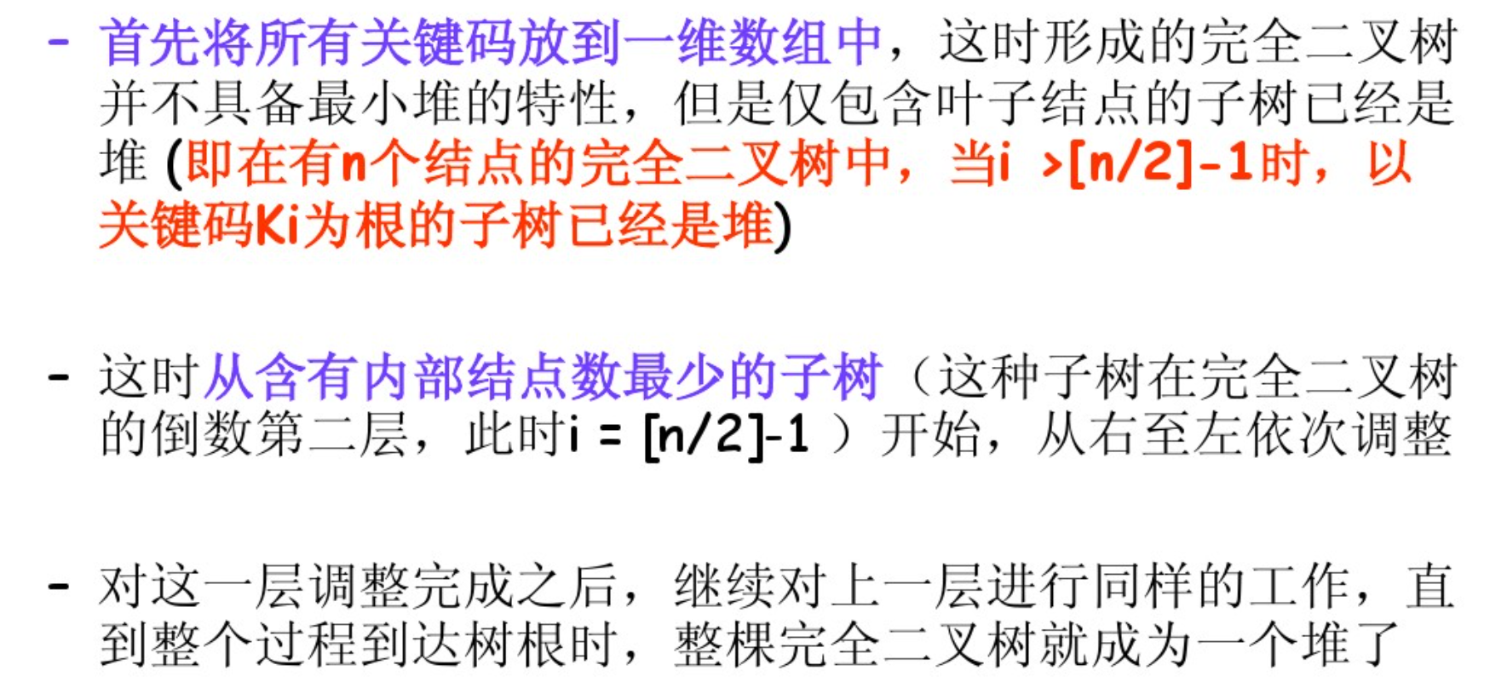

调整算法举例

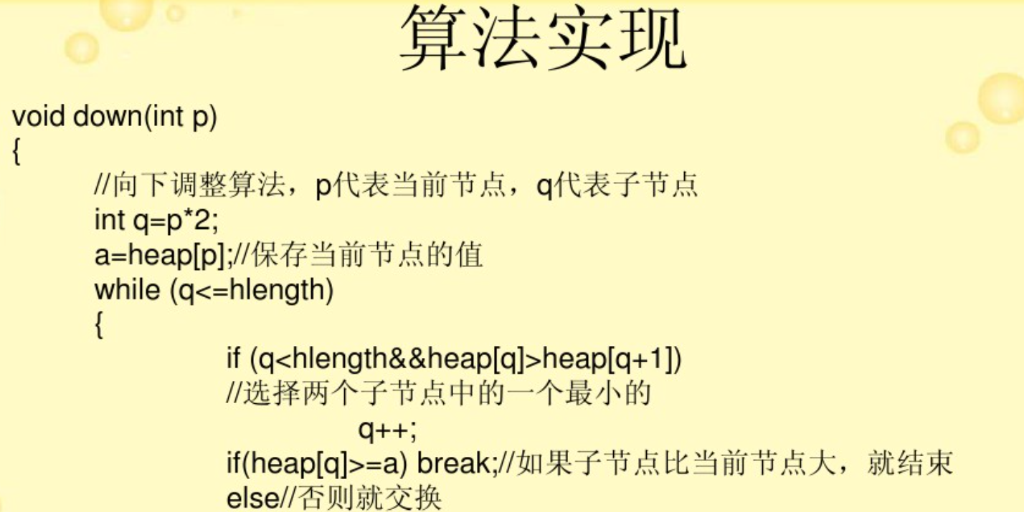

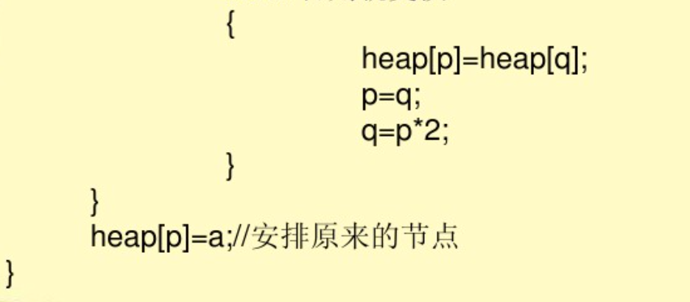

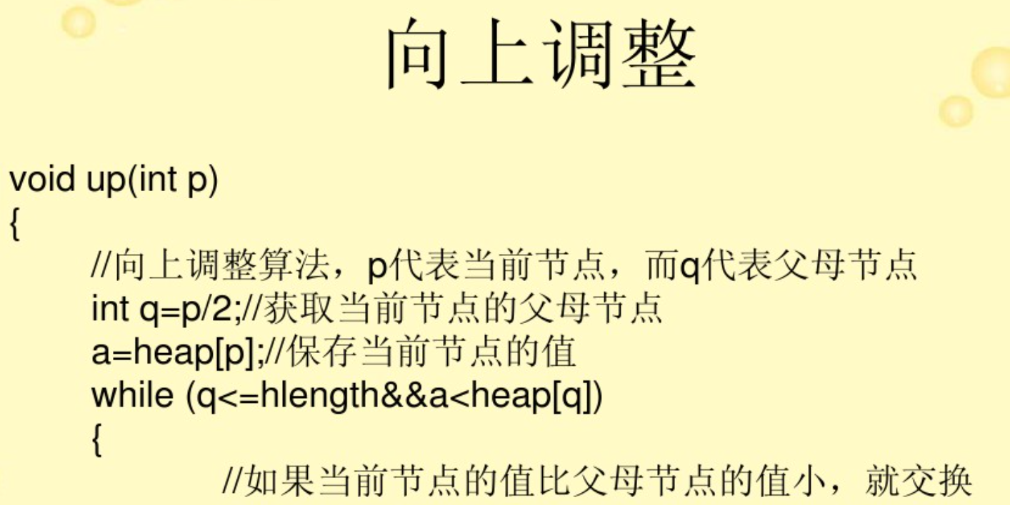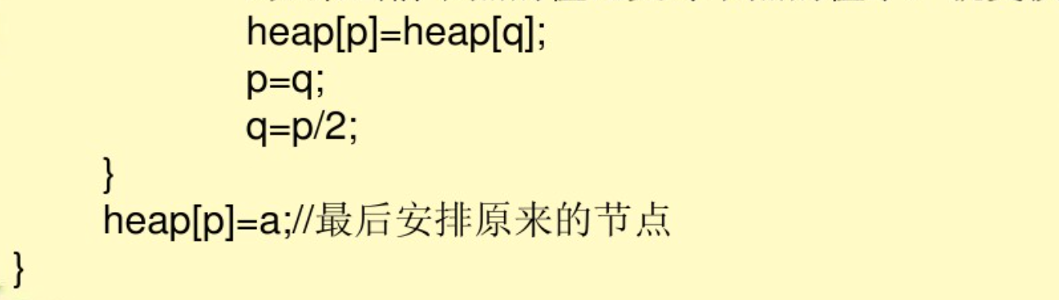

范围查询（不确定？）

